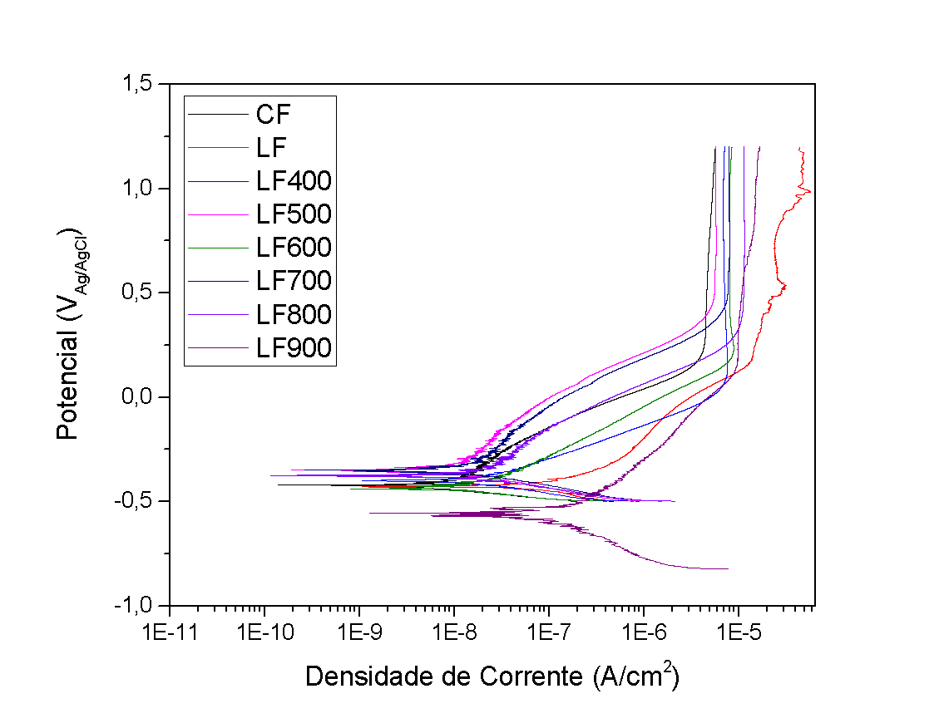



**EFEITO DA TEMPERATURA DE RECOZIMENTO NO COMPORTAMENTO ELETROQUÍMICO DO TITÂNIO CP EM SOLUÇÃO DE SALIVA ARTIFICIAL CONTENDO ÍONS FLUORETO**

Sthefanny F. S. Marcelino (G)1,*, Maria Eduarda Fonseca (G)1, Sofia da C. Souza (G)2, Isadora S. Reis (G)2, Dagoberto B. Santos (PQ)2, Dalila C. Sicupira (PQ)1.

¹ *Universidade Federal de Ouro Preto, ICEB, Departamento de Química, Ouro Preto, MG, Brasil.*

[*sthefanny.marcelino@aluno.ufop.edu.br*](mailto:sthefanny.marcelino@aluno.ufop.edu.br)

*2Universidade Federal de Minas Gerais, Escola de Engenharia, Departamento de Engenharia Metalúrgica e de*

*Materiais, Belo Horizonte, MG, Brasil.*

O titânio é um metal reconhecido por sua resistência e leveza, especialmente quando usado em ambientes agressivos. Sua capacidade de desenvolver naturalmente uma camada de óxido, o torna ideal para aplicações na indústria química, bem como em procedimentos biomédicos e odontológicos, nas quais durabilidade e resistência são essenciais. No entanto, quando submetido a tratamentos termomecânicos, o mesmo pode ter suas propriedades protetoras naturais afetadas, impactando, assim, na sua resistência à corrosão. Neste trabalho as amostras de Ti CP foram laminadas a frio até 66% de redução e recozidas por 30 minutos em temperaturas de 400, 500, 600, 700, 800 e 900°C. As propriedades mecânicas foram quantificadas com base na microdureza Vickers. Além disso, as técnicas de difração de raios-X (DRX) e microscopia eletrônica de varredura (MEV) foram utilizadas para a determinação das fases presentes. Por fim, as amostras foram submetidas a ensaios eletroquímicos para avaliação da resistência à corrosão antes e após o tratamento termomecânico.

**RESUMO**

*Palavras-chave:* *Titânio CP, Flúor, Resistência à corrosão, Recozimento.*

# Introdução



O titânio é amplamente empregado em aplicações biomédicas pela sua biocompatibilidade e resistência mecânica. Contudo, sua exposição a ambientes contendo fluoretos pode comprometer a camada de óxido protetora, favorecendo processos corrosivos que afetam a durabilidade de implantes [1–3]. O comportamento do Ti diante de fluoretos depende de variáveis como pH, concentração iônica e composição do meio [3–10]. Este trabalho avaliou o efeito da temperatura de recozimento na resistência à corrosão do Ti comercialmente puro (CP), previamente laminado a frio, em solução de saliva artificial contendo íons fluoreto.

# Experimental

O presente estudo investigou o comportamento eletroquímico do Ti CP submetido a diferentes temperaturas de recozimento, após laminação a frio com 66% de redução. Inicialmente, a amostra foi fornecida na condição laminada a quente e homogeneizada, com espessura de 4,62 mm, sendo posteriormente laminada a frio até atingir 1,56 mm. As tiras foram recozidas por 30 min em temperaturas de 400, 500, 600, 700, 800 e 900 °C, com resfriamento subsequente em água.

A caracterização microestrutural foi realizada por difração de raios-X (DRX), microscopia eletrônica de varredura (MEV) e EBSD. A dureza das amostras foi determinada por microdureza Vickers com carga de 500 gf por 10 s. Para os ensaios eletroquímicos, as amostras foram embutidas em resina epóxi, lixadas, limpas e seladas com Araldite para evitar formação de frestas. Os testes foram conduzidos a 25 °C em célula de três eletrodos, com eletrodo de referência Ag/AgCl e contra eletrodo de platina, utilizando potenciostato AUTOLAB PGSTAT302N acoplado ao analisador de impedância FRA32M.

Foram realizados ensaios de polarização potenciodinâmica (PP) após imersão das amostras em gel de fluoreto (1,23%, pH 3,5) por 8 min, medindo-se o potencial de circuito aberto (OCP) e varrendo de -500 a 1200 mV a 1 mV/s. A espectroscopia de impedância eletroquímica (EIE) foi conduzida após imersão das amostras em saliva artificial a 37 °C por períodos de 0, 24, 48 e 72 h. Os dados de impedância foram ajustados com circuito equivalente contendo resistência da solução (Rs), resistência do filme (Rf) e elemento de fase constante (CPE), utilizando o software NOVA 2.1.7.

# Resultados e Discussão

A análise por difração de raios-X (DRX) confirmou a presença exclusiva da fase alfa (α) do titânio, mesmo após recozimento a 900 °C, sem detecção de fase beta (β) ou martensita (α′). As imagens de MEV e EBSD revelaram que a laminação a frio promoveu alongamento dos grãos e aumento da densidade de defeitos. A recristalização iniciou-se a 400 °C, tornando-se completa a 600 °C, com crescimento acentuado dos grãos a partir de 700 °C.

Os valores de microdureza Vickers confirmaram o efeito do encruamento (239 HV) após laminação a frio, seguido de redução gradual da dureza com o aumento da temperatura de recozimento, devido à recuperação e crescimento de grãos. A amostra como recebida apresentou 167 HV, e a recozida a 900 °C apresentou os menores valores após recristalização completa.

Nos testes de polarização, a amostra LF apresentou a menor corrente de corrosão (Icorr) e maior corrente de passivação (Ipass), indicando formação mais eficaz de filme protetor representado na Figura 1 a seguir. A amostra LF900 apresentou maior Icorr e menor Ecorr, sugerindo menor resistência à corrosão.

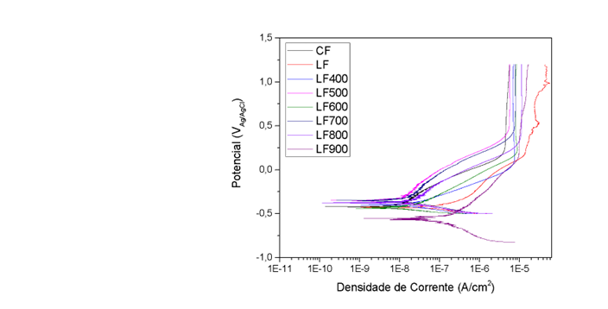

**Figura 1.** Curvas de polarização potenciodinâmica.

A espectroscopia de impedância eletroquímica (EIE) demonstrou que as amostras LF e LF700 mantiveram elevada resistência do filme (Rf) ao longo das 72 h de imersão, sugerindo maior estabilidade da camada passiva, os valores estão apresentados na Tabela 1. As demais amostras apresentaram variações significativas em Rf, com indícios de degradação da camada de óxido em algumas condições.

**Tabela 1.** Valores de Rf obtidos através da modelagem dos dados de EIE.

|  |  |  |  |  |
| --- | --- | --- | --- | --- |
| Amostras | 0 h | 24 h | 48 h | 72 h |
| CF | 4,8E+04 | 2,7E+05 | 5,3E+04 | 5,0E+04 |
| LF | 6,8E+06 | 5,3E+06 | 6,7E+06 | 7,4E+06 |
| LF400 | 4,9E+04 | 6,1E+04 | 3,0E+04 | 2,9E+04 |
| LF500 | 2,3E+05 | 6,1E+06 | 1,3E+07 | 1,9E+05 |
| LF600 | 9,7E+04 | 8,8E+04 | 1,0E+05 | 1,8E+05 |
| LF700 | 2,0E+06 | 1,1E+07 | 2,0E+07 | 3,9E+07 |
| LF800 | 8,4E+04 | 6,3E+04 | 4,1E+04 | 2,1E+04 |
| LF900 | 4,0E+05 | 3,9E+05 | 2,2E+05 | 3,1E+05 |

Esses resultados indicam que a temperatura de recozimento influencia diretamente a microestrutura e o comportamento eletroquímico do Ti CP. Recozimentos em temperaturas intermediárias (como 600–700 °C) favorecem uma combinação de microestrutura refinada e boa estabilidade passiva frente a soluções fluoretadas.

# Conclusões

O estudo demonstrou que a temperatura de recozimento tem impacto direto sobre a microestrutura, dureza e resistência à corrosão do titânio comercialmente puro laminado a frio. Temperaturas mais baixas favoreceram o início da recristalização, enquanto temperaturas elevadas, acima de 700 °C, resultaram em crescimento excessivo de grãos, prejudicando a estabilidade da camada passiva.

As análises eletroquímicas indicaram que as amostras LF e LF700 apresentaram melhor desempenho frente à corrosão em meio fluoretado, com maior estabilidade e resistência da película de óxido ao longo do tempo. Isso evidencia que o controle térmico adequado após laminação é essencial para otimizar as propriedades anticorrosivas do Ti CP em aplicações biomédicas.

**Agradecimentos**

Agradece-se à UFOP, UFMG, CAPES e à FAPEMIG pelo apoio concedido ao desenvolvimento deste trabalho.

# Referências

1. T. Albrektsson; A. Wennerberg, Clin. Implant Dent. Relat. Res. 2004, 6 (Suppl. 1), 55–85.
2. J.R.P. Jorge; V.A. Barão; J.A. Delben; L.P. Faverani; T.P. Queiroz; W.G. Assunção, J. Indian Prosthodont. Soc. 2013, 13 (2), 71–77.
3. H.M. Shim; J. et al., J. Biomed. Mater. Res. B: Appl. Biomater. 2005, 73 (2), 252–259.
4. W.Q. Chen; S.M. Zhang; J. Qiu, J. Prosthet. Dent. 2020, 124 (2), 239.e1–239.e9.
5. I. Golvano; I. Garcia; A. Conde; W. Tato; A. Aginagalde, J. Mech. Behav. Biomed. Mater. 2015, 49, 186–196.
6. M. Nakagawa; S. Matsuya; B. Engineering; M. Masaharu, Dent. Mater. J. 2001, 20 (4), 305–314.
7. X. Li; J. Wang; E. Hou Han; W. Ke, Acta Biomater. 2007, 3 (5), 807–815.
8. M.E. Hoque; N.N. Showva; M. Ahmed; A.B. Rashid; S.E. Sadique; T. El-Bialy et al., Heliyon 2022, 8 (11), e11300.
9. S. Takemoto; M. Hattori; M. Yoshinari; E. Kawada; Y. Oda, Biomaterials 2005, 26 (8), 829–837.
10. I. Sailer; N.A. Makarov; D.S. Thoma; M. Zwahlen; B.E. Pjetursson, Dent. Mater. 2015, 31 (6